МИНИСТЕРСТВО НАУКИ И ВЫСШЕГО ОБРАЗОВАНИЯ РФ

Федеральное государственное бюджетное образовательное учреждение высшего образования

«Московский Авиационный Институт» (Национальный Исследовательский Университет)

Институт: №8 «Компьютерные науки и прикладная математика»

Кафедра: 806 «Вычислительная математика и программирование»

Курсовая работа

по курсу

«Фундаментальная информатика»

I семестр

Задание 3

«Вещественный тип. Приближенные вычисления. Табулирование функций»

|  |  |
| --- | --- |
| Группа | М8О-109Б-22 |
| Студент | Концебалов О.С. |
| Преподаватель | Сысоев М.А. |
| Оценка |  |
| Дата |  |

Москва, 2022

# Постановка задачи

Составить программу на Си, которая печатает таблицу значений элементарной функции, вычисленной двумя способами: по формуле Тейлора и с помощью встроенных функций языка программирования. В качестве аргументов таблицы взять точки разбиения отрезка [a, b] на n равных частей (n+1 точка включая концы отрезка), находящихся в рекомендованной области хорошей точности формулы Тейлора.

Вычисления по формуле Тейлора проводить по экономной в сложностном смысле схеме с точностью ε * 10k, где ε - машинное эпсилон аппаратно реализованного вещественного типа для данной ЭВМ, а k – экспериментально подбираемый коэффициент, обеспечивающий приемлемую сходимость. Число итераций должно ограничиваться сверху числом порядка 100. Программа должна сама определять машинное ε и обеспечивать корректные размеры генерируемой таблицы.

# Вариант 7:

Ряд Тэйлора:



Функция:



Значения а и b: 0.0 и 0.5

# Теоретическая часть

**Формула Тейлора** — формула разложения функции в бесконечную сумму степенных функций. Формула широко используется в приближённых вычислениях, так как позволяет приводить трансцендентных функций к более простым. Сама она является следствием теоремы Лагранжа о среднем значении дифференцируемой функции. В случае a=0 формула называется рядом Маклорена.



**Машинное эпсилон** — числовое значение, меньше которого невозможно задавать относительную точность для любого алгоритма, возвращающего вещественные числа. Абсолютное значение для машинного эпсилон зависит от разрядности сетки применяемой ЭВМ и от разрядности используемых при расчёте чисел. Формально это машинное эпсилон определяют как число, удовлетворяющее равенству 1 + ε = 1. Фактически, два отличных от нуля числа являются равными с точки зрения машинной арифметики, если их модуль разности меньше или не превосходит машинное эпсилон.

В языке Си машинные эпсилон определено для следующих типов: float – 1.19 * 10-7, double – 2.20 * 10-16, long double – 1.08 * 10-19.

# Описание алгоритма

Рассмотрим алгоритм решения. Сперва нужно найти машинное эпсилон, на котором будет основываться точность вычисления. Это можно сделать, просто деля 1 на 2.

Для каждой N+1 строки нужно просуммировать i членов формулы Тейлора, пока |A1-A2|> ε. Для этого просто ищем каждый новый член из формулы Тэйлора и суммируем с результатом

# Использованные в программе переменные

|  |  |  |
| --- | --- | --- |
| Название переменной | Тип переменной | Смысл переменной |
| N | uint64_t | То самое число N, на которое нужно разбить отрезок |
| LDBL_EPSILON | Long double | То самое машинное эпсилон  1.0842e-19 |
| step | Long double | Разница между текущим и предыдущем значениями переменной |
| x | Long double | Переменная, для которой производятся вычисления |
| sum | Long double | Значение ряда Тейлора для функции |
| function(long double x) | Long double | Значение функции |
| iter | int | Счетчик числа итераций |

**Исходный код программы:**

#include <stdio.h>  
#include <math.h>  
#include <float.h>  
  
long double function(long double x){  
 return (x * (3 - x)) / powl(1 - x, (long double) 3);  
}  
  
int main(){  
 const long double a = 0.0;  
 const long double b = 0.5;  
  
 int N;  
  
 printf("Input N:");  
 scanf_s("%d", &N);  
 printf("N = %d\n", N);  
 printf("Machine epsilon is equals to: %Lg\n\n", LDBL_EPSILON);  
 printf(" Table of values of Taylor series and standard function\n");  
 printf("___________________________________________________________________________\n");  
 printf("| x | sum of Taylor series | f(x) function value | number of iterations |\n");  
 printf("___________________________________________________________________________\n");  
  
 long double step = (b - a) / (long double) N;  
 long double taylor, sum;  
  
 int iter = 0;  
  
 for (long double x = a + step; x < b + step; x += step){  
 for (int n = 0; n < 100; ++n) {  
 taylor = n * (n + 2) * powl(x, (long double) n);  
 sum += taylor;  
 if (fabsl(sum - function(x)) < LDBL_EPSILON || iter > 100) {  
 break;  
 }  
 }  
 iter += 1;  
 printf("|%.3Lf|%.20Lf|%.19Lf| %d |\n", x, sum, function(x), iter);  
 sum = 0;  
 }  
  
 printf("___________________________________________________________________________\n");  
  
 return 0;  
}

# Входные данные

Единственная строка содержит одно целое число N (0≤N≤100) – число разбиений отрезка на равные части.

# Выходные данные

Программа должна вывести значение машинного эпсилон, а затем N+1 строку.

В каждой строке должно быть значение x, для которого вычисляется функция, число A1 — значение, вычисленное с помощью формулы Тейлора, A2 – значение, вычисленное с помощью встроенных функций языка, i – количество итерация, требуемых для вычисления, и Δ – разница значений A1 и A2 по модулю. A1, A2 и Δ должны быть выведены с точностью K знаков после запятой.

# Протокол исполнения и тесты

## Тест №1

Ввод:

5

Вывод:

## Тест №2

Ввод:

10

Вывод:

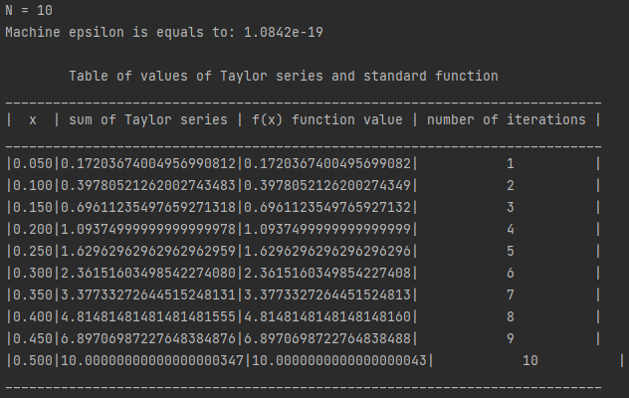

## Тест №3

Ввод:

20

Вывод:

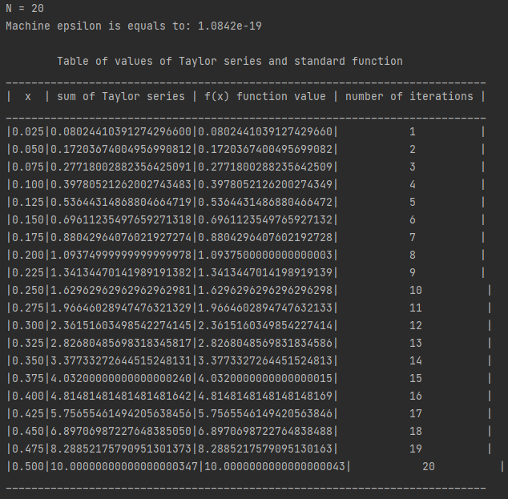

## Тест №4

Ввод:

25

Вывод:

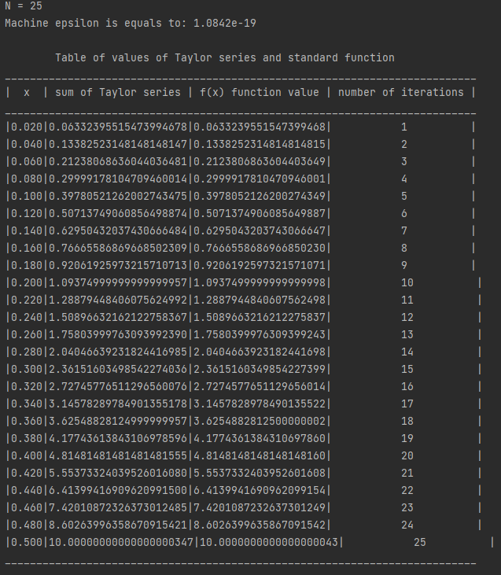

# Вывод

В работе описано определение машинного эпсилон, приведены его значения для разных переменных языка Си, описана формула Тейлора и составлен алгоритм реализации вычисления значения функции с заданной точностью для заданного числа точек на отрезке. На основе алгоритма составлена программа на языке Си, проведено её тестирование на различных тестах, составлен протокол исполнения программы. В целом, работа понравилась. Приятно применять знания из других областей для решения какой-либо задачи по программированию.

# Список литературы

1. Машинный ноль – URL: <https://ru.wikipedia.org/wiki/Машинный_ноль>
2. Ряд Тейлора – URL: <https://ru.wikipedia.org/wiki/Ряд_Тейлора>